Kíváncsiságot kelt, nem félelmet az ELTE etológusainak felszolgáló robotja
Ha egy robot kínál cukorkát, nehéz ellenállni a kíváncsiságnak. Az ELTE etológusainak kísérlete szerint a rendezvények látogatói gyakrabban figyeltek fel egy önállóan működő robotra, mint egy emberi felszolgálóra, és gyorsabban el is fogyasztották a tálcájáról az édességet. A vizsgálat arra is rámutatott, hogy a robotok jelenléte a társas viselkedésünket is befolyásolhatja.
Képzelje el, hogy egy zsúfolt rendezvényen sétál, amikor egy tálcáján cukorkát kínáló robot gördül oda önhöz. Megállna, hogy közelebbről is szemügyre vegye? Elmosolyodna? Vagy inkább kitérne az útjából? A Computers in Human Behavior Reports folyóiratban megjelent új kutatás szerint az emberek inkább kíváncsian, mintsem óvatosan viselkednek egy ilyen helyzetben – legalábbis bizonyos szociális robotokkal szemben.
Az Eötvös Loránd Tudományegyetem és a HUN-REN–ELTE Összehasonlító Etológiai Kutatócsoport kutatói azt vizsgálták, hogy a laboratóriumon kívül, a való életben vajon másként reagálunk-e egy önállóan működő felszolgáló robotra, mint egy felszolgáló emberre. A kutatócsoport által fejlesztett, Biscee nevű robot két nyilvános rendezvényen teljesen önállóan közlekedett a tömegben, és cukorkával kínálta a látogatókat. Ezzel párhuzamosan egy fiatal nő is ugyanezt a feladatot végezte ugyanazon a helyszínen, így a kutatók közvetlenül összehasonlíthatták a látogatók viselkedését a két felszolgáló irányában.
„A látogatók gyakrabban figyeltek fel a robotra, mint az emberi felszolgálóra. Ennek ellenére nem kerülték el vagy tértek ki gyakrabban az útjából. Vagyis a robot felkeltette az érdeklődésüket, és a viselkedésük alapján nem váltott ki belőlük nagyobb óvatosságot, mint egy ember jelenléte” – mondja Csepregi Melitta, a tanulmány első szerzője.
Biscee akkor is ugyanekkora figyelmet kapott, amikor éppen nem kínált cukorkát. A látogatók hasonló gyakorisággal néztek rá, mutattak rá, integettek neki és érintették meg, mint amikor édességet osztott. Ez arra utalhat, hogy nem annyira a cukorka volt az igazi érdekesség, hanem maga a robot.
A robot hatékonyabban is végezte a feladatát: minden vizsgálati körben gyorsabban fogyott el a tálcájáról a cukorka, mint a felszolgálóéról. Mindez arra utal, hogy bizonyos helyzetekben egy viszonylag egyszerű autonóm szociális robot hatékonyabban láthat el egy ilyen feladatot, mint egy emberi felszolgáló. Ez az eredmény viszont nem feltétlenül csak abból fakadt, hogy Biscee több látogatót szolgált ki. A kutatók ugyanis arra figyeltek fel, hogy a látogatók a robot tálcájáról néha egyszerre több cukorkát markoltak fel, míg a felszolgáló esetében ez nem fordult elő. Ez az érdekes különbség arra utalhat, hogy a robotok jelenléte a társadalmi normáinkra is hatással lehet: egyesek kevésbé viselkednek udvariasan, ha nem egy ember szolgálja ki őket.
A kutatók arról is megkérdezték a résztvevőket, hogyan érezték magukat a robot közelében. Bár ez a viselkedésükből nem látszott, elmondásuk szerint előfordult, hogy kissé kellemetlennek és tolakodónak érezték, amikor a robot közel ment hozzájuk.
„Ez az eltérés jól mutatja, mennyire fontos már a fejlesztés korai szakaszában többféle módszerrel vizsgálni a felhasználók robotokkal kapcsolatos viselkedését és véleményét. Ez a lépés gyakran elmarad, így előfordul, hogy a megalkotott szociális robot nem minden szempontból felel meg a felhasználók valódi igényeinek és elvárásainak” – teszi hozzá Gácsi Márta, a kutatás vezetője.
A kutatás bepillantást enged egy olyan jövőbe, ahol robotok és emberek hatékonyan képesek együttműködni a mindennapokban. Az ilyen tesztek segíthetik a fejlesztőket abban, hogy a jövő robotjai ne csak hatékonyak, hanem biztonságosak, kényelmesen használhatók és a felhasználók számára is elfogadható társak legyenek.
Sajtókapcsolat:
- kommunikacio@elte.hu
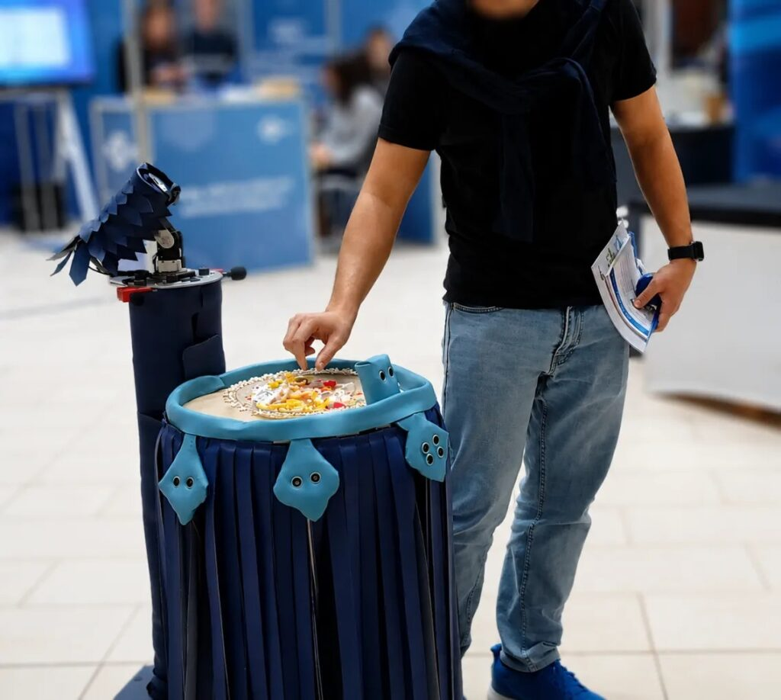 | © Fotó: Gácsi Márta/ ELTE Etológia Tanszék
Eredeti tartalom: Eötvös Loránd Tudományegyetem
Továbbította: Helló Sajtó! Üzleti Sajtószolgálat
Ez a sajtóközlemény a következő linken érhető el:

